**Università degli Studi di Salerno**

**Progetto Interazione Uomo Macchina 2019-2020**

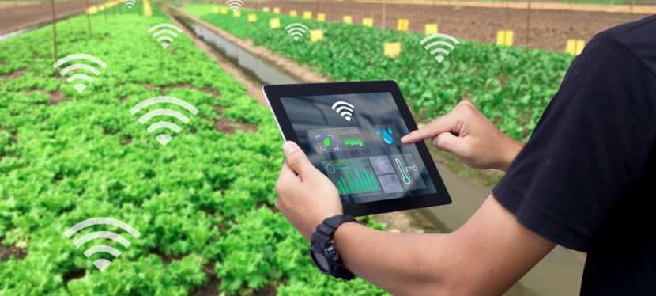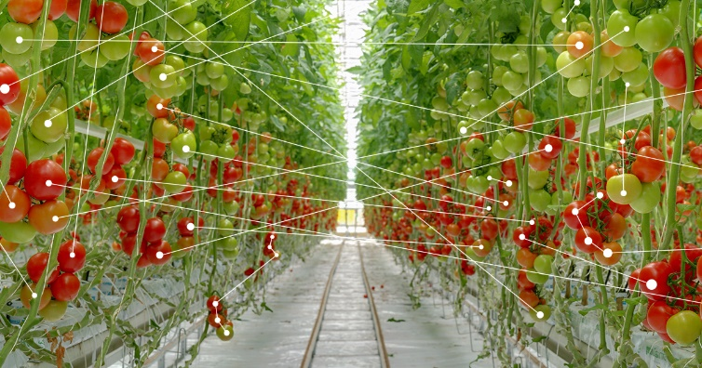

# 

# INDICE

1. Struttura di gestione del gruppo di progetto
2. Descrizione del problema
3. Spiegazione dello sviluppo dei personaggi e degli obiettivi
4. Descrizione dei personaggi e dei goal
5. Descrizione dei task necessari e facoltativi
6. Divisione della parte svolta da ciascun componente

**1 - Struttura di gestione del gruppo di progetto**

|  |  |  |
| --- | --- | --- |
| NOME E COGNOME | MATRICOLA | RUOLO |
| Luigi Bozzoli | 0512105477 | Manager del gruppo |
| Antonio Martucci | 0512105612 | Manager della valutazione |
| Domenico Napolitano | 0512105096 | Manager della valutazione |
| Lucio Squitieri | 0512105180 | Manager di progetto |
| Romano Aniello | 0512105159 | Manager della documentazione |
| Salvatore Rozza | 0512105422 | Manager della documentazione |